软件测试报告
测试用例编写与执行者：张钰青
测试时间：2025-12-27
项目背景：
本次测试对象为my_VBlog博客系统，该系统基于Spring Boot（后端）和Vue 2.x（前端）开发，包含用户管理、文章管理、分类管理、登录注册等核心功能，旨在验证系统功能的正确性、稳定性及用户交互的流畅性。

功能性测试

一、测试概述

1.1 测试目的
- 验证系统各功能模块是否符合需求设计；
- 检测功能实现中的缺陷与异常；
- 确保系统在常规操作场景下的稳定性；
- 为系统优化和迭代提供依据。

1.2 测试范围
覆盖系统核心功能模块，包括：
- 用户模块（登录、注册、信息修改、权限校验）；
- 文章模块（发布、编辑、删除、状态管理、访问统计）；
- 分类模块（添加、删除、更新、查询）；
- AI问答模块（大模型配置连接、正常问答）。

二、测试环境

2.1 硬件环境
处理器：Intel Core i5及以上
内存：8GB及以上
硬盘：50GB可用空间

2.2 软件环境
模块 | 技术栈/工具 | 版本信息
后端 | JDK | 1.8+
后端构建 | Maven | 3.6+
数据库 | MySQL | 5.7+
前端 | Node.js | 14.x+
前端框架 | Vue | 2.x
浏览器 | Chrome/Firefox | 最新稳定版
AI功能 | Ollama | deepseek-r1:7b

三、测试用例及结果

3.1 用户模块测试
U-001——用户登录（正确信息）——输入正确用户名和密码登录——登录成功，跳转至首页——通过
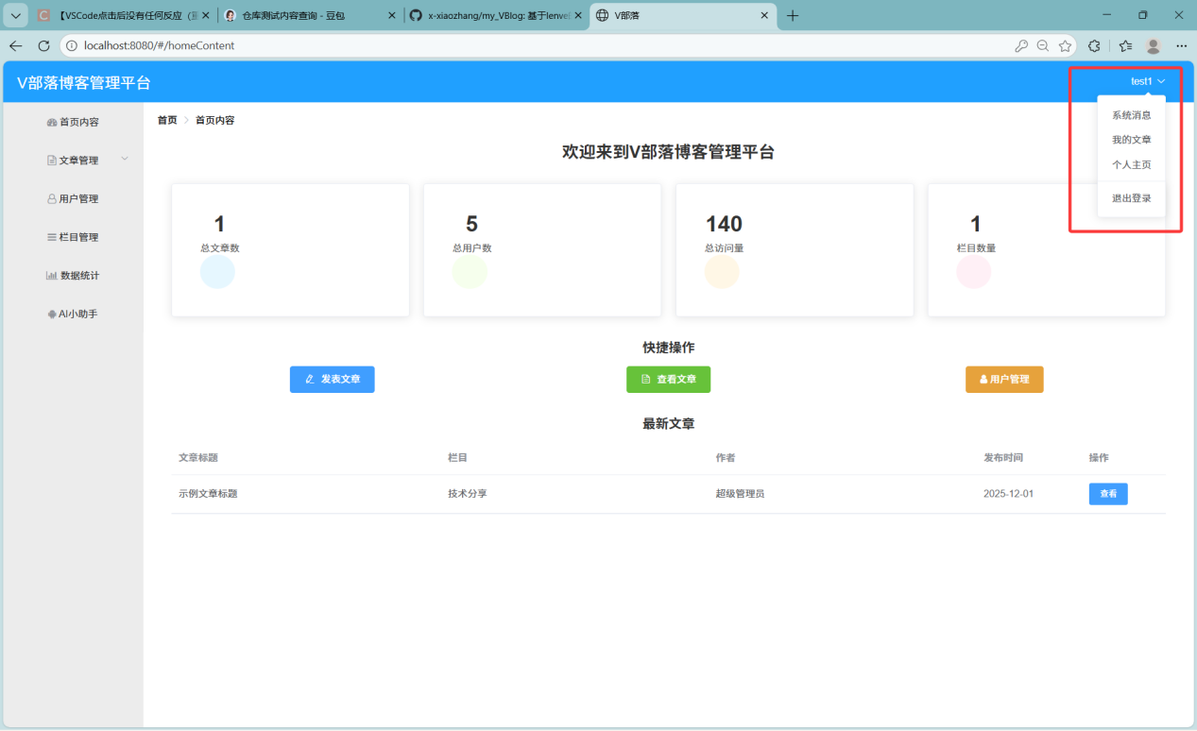
U-002——用户登录（错误信息）—— 输入错误密码登录——提示“登录失败”，停留在登录页——通过
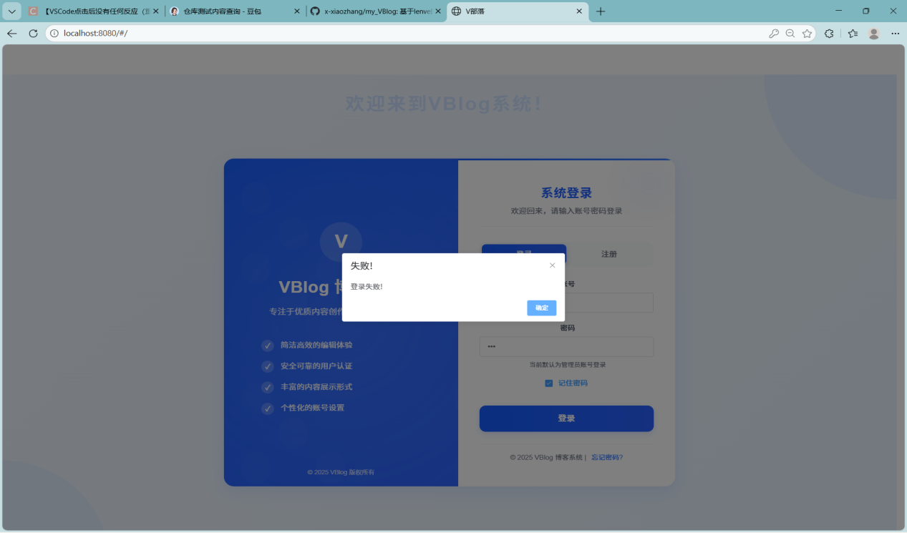
U-003——用户注册（新用户名）——输入未注册的用户名及合法信息注册 注册成功，提示“注册完成，正在跳转登录页面”——通过
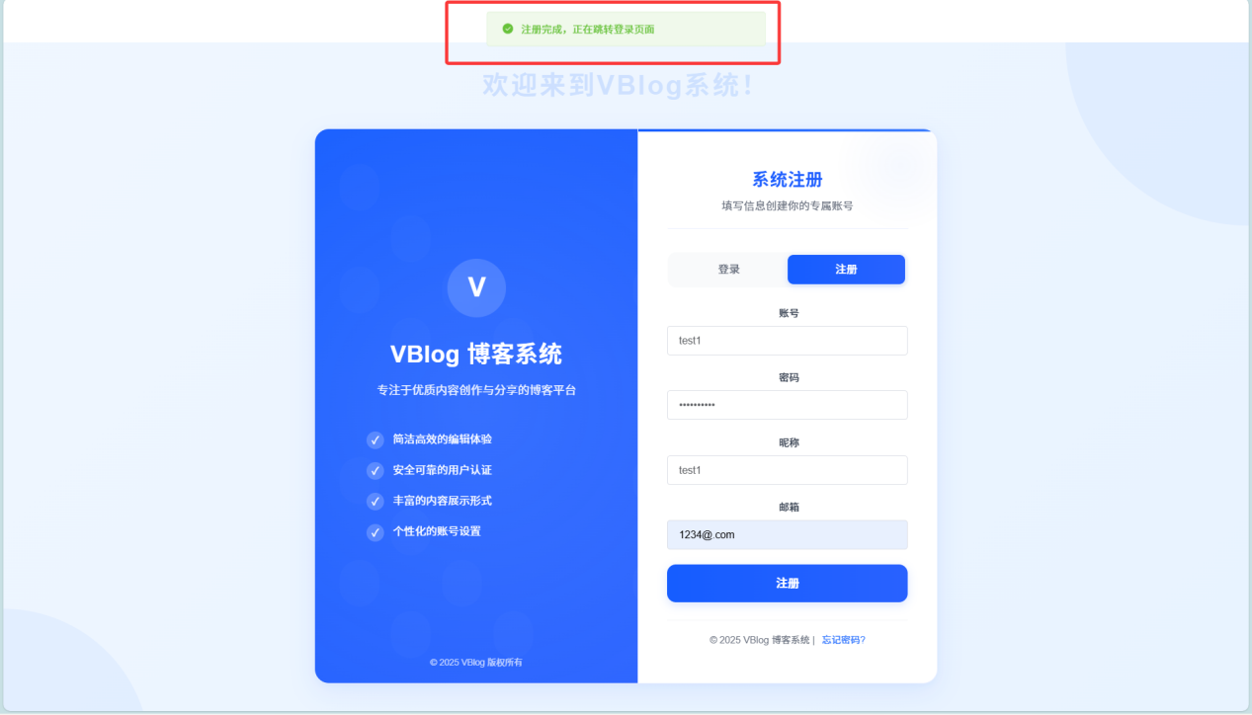
U-004——用户注册（密码格式错误）——输入不合规范的密码格式——提示“密码格式错误”并清空输入内容——通过
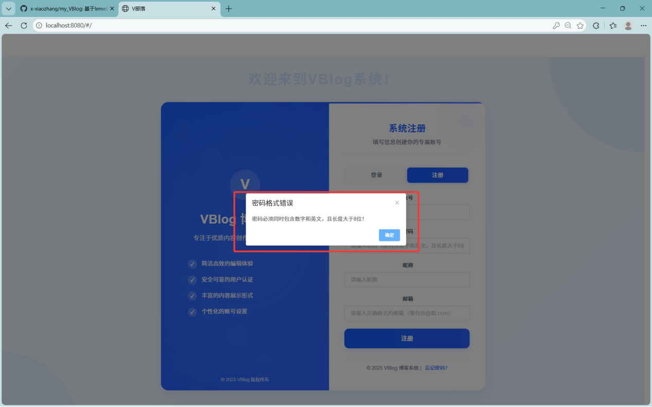

U-005——用户注册（邮箱格式错误）——输入不合规范的邮箱格式——提示“邮箱格式错误”并清空输入内容——通过
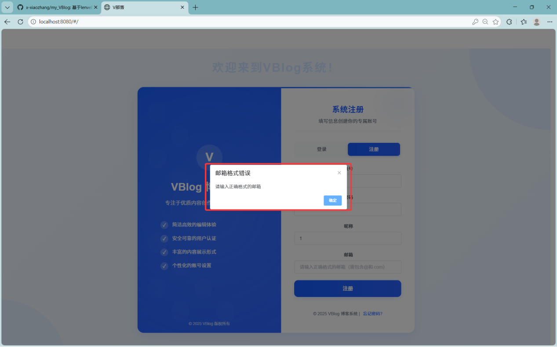
U-006——用户注册（用户名重复）——输入已有的用户名并注册——提示“注册失败”——通过
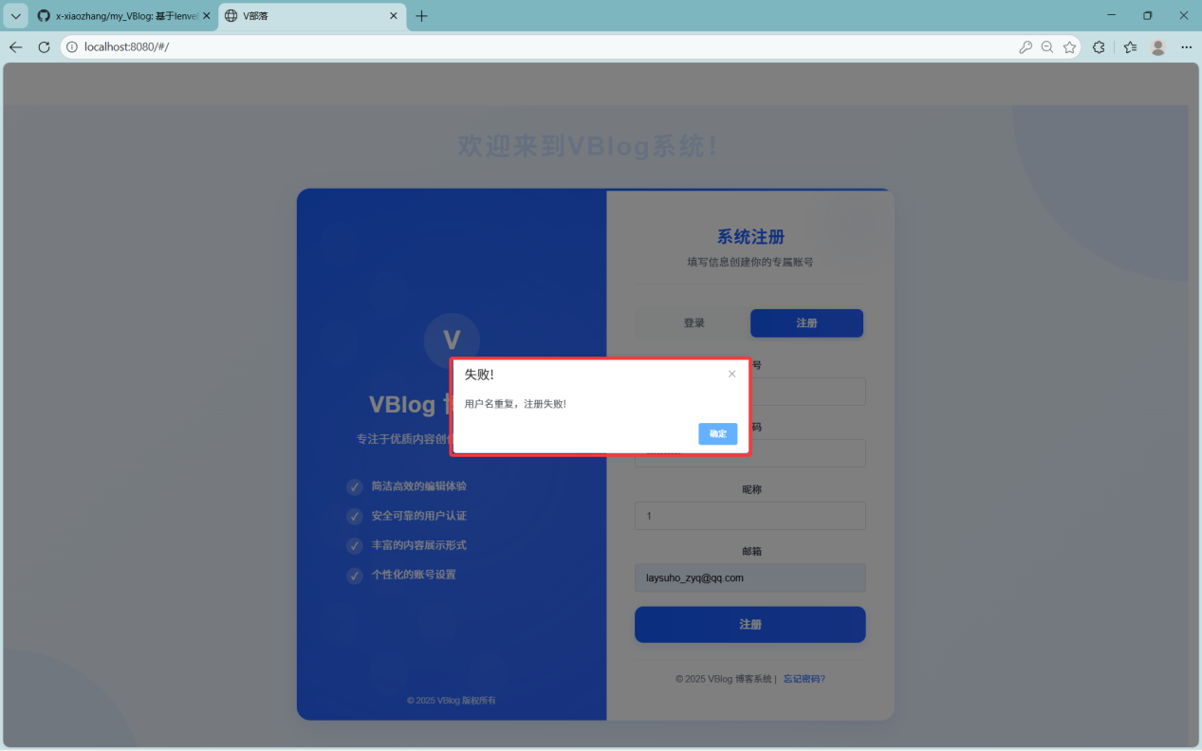

U-007——权限校验（管理员）——管理员访问用户管理页面——页面正常显示，可执行删除/修改用户操作——页面正常显示，操作正常——通过
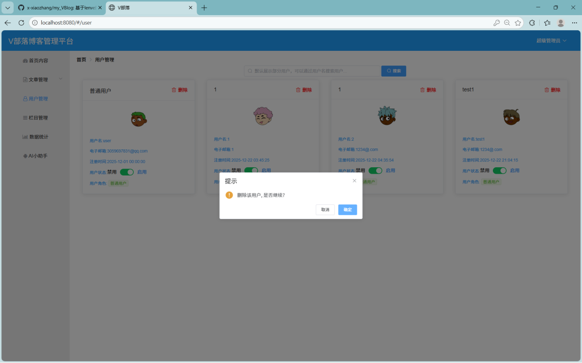
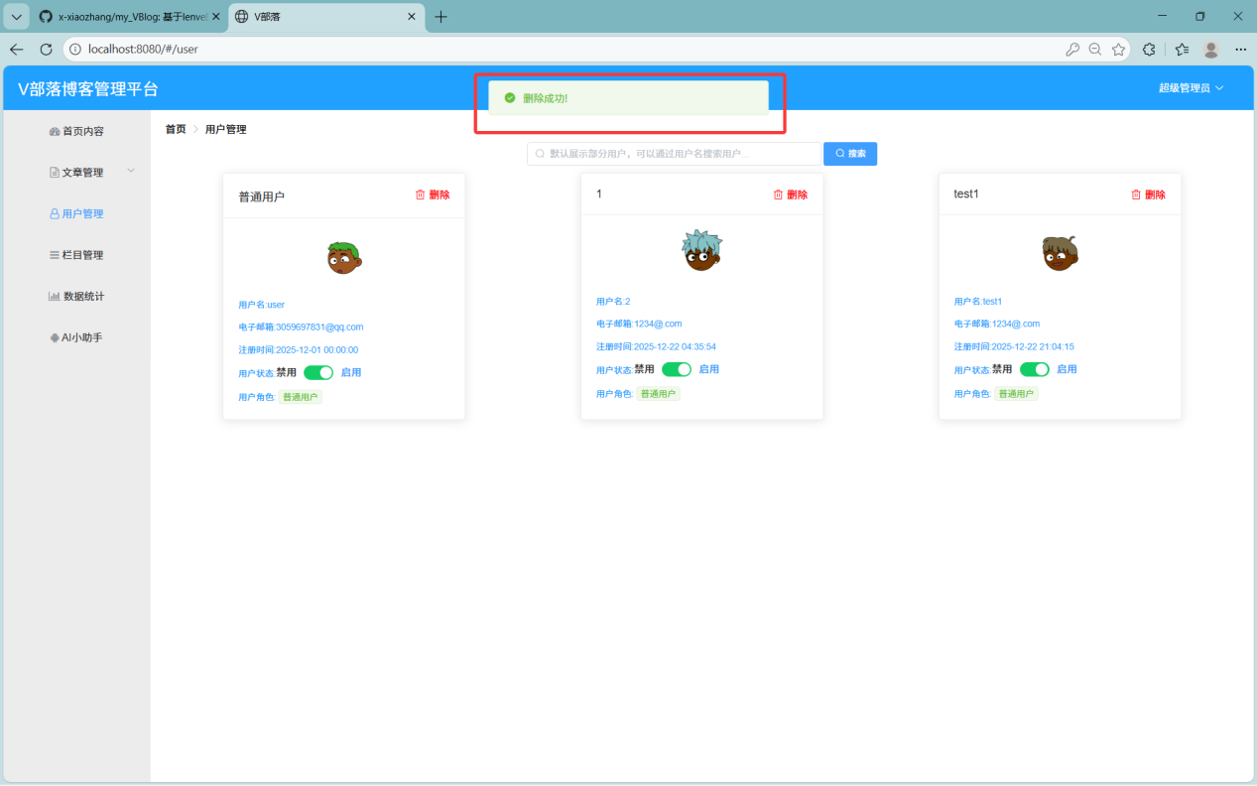

U-008——权限校验（普通用户）——普通用户访问用户管理页面——提示“权限不足”——通过
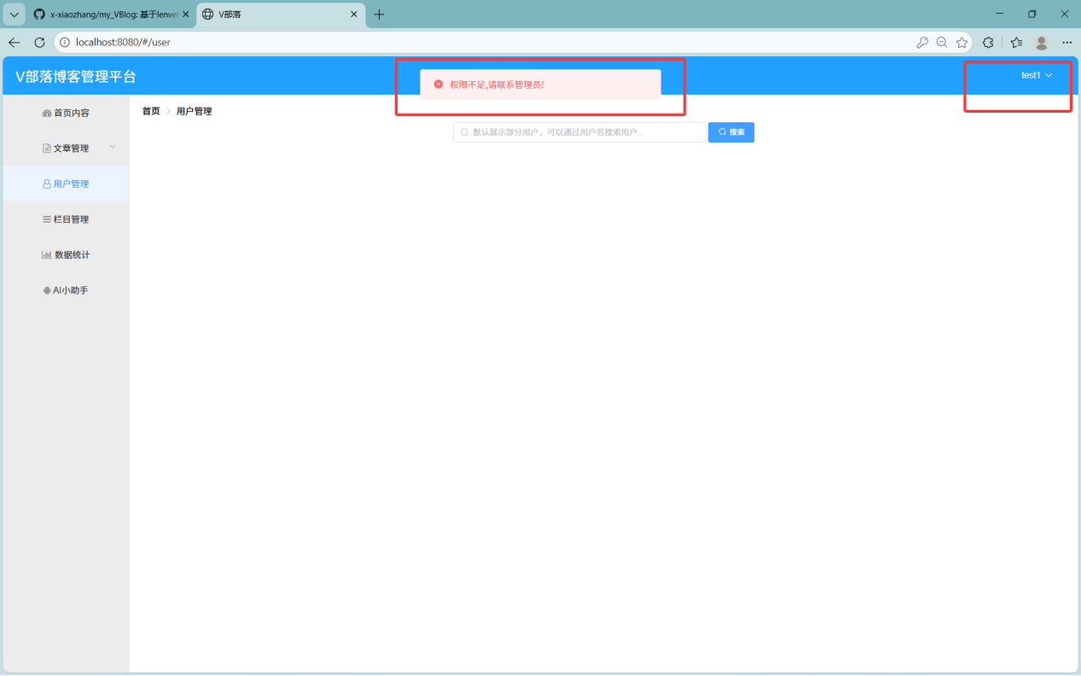

3.2 文章模块测试
A-001——发布文章（正常内容）——填写标题、内容，选择分类发布文章——文章发布成功，状态为“已发布”——文章发布成功，状态正确——通过
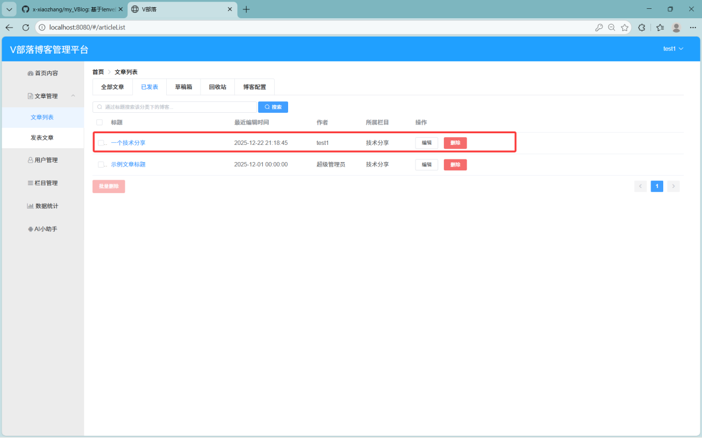
A-002——编辑文章（本人）——作者编辑自己的文章并保存——文章更新成功，保留原作者信息——文章更新成功，作者信息不变——通过
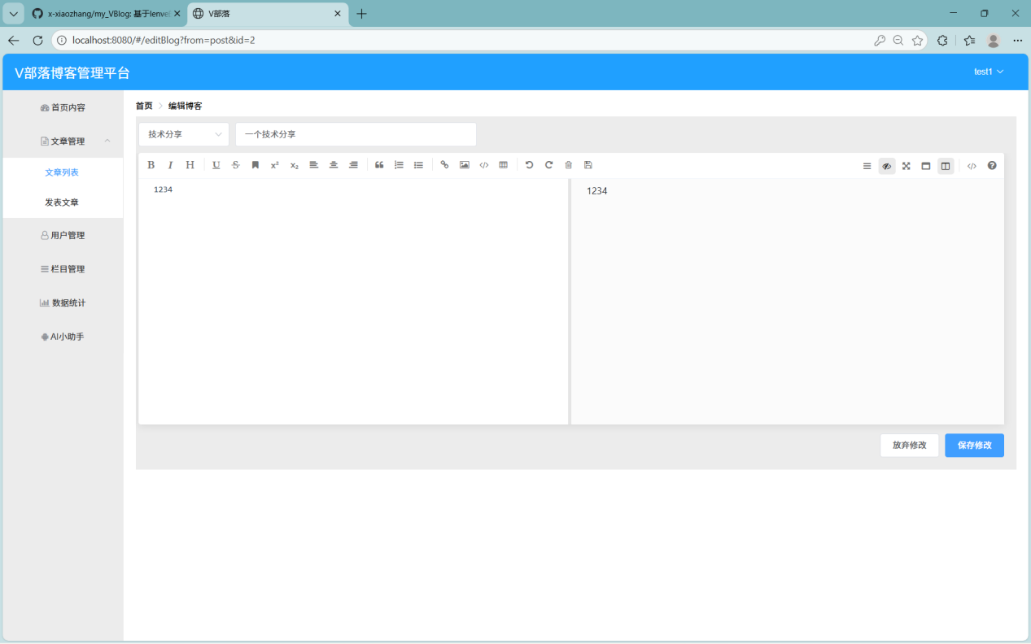
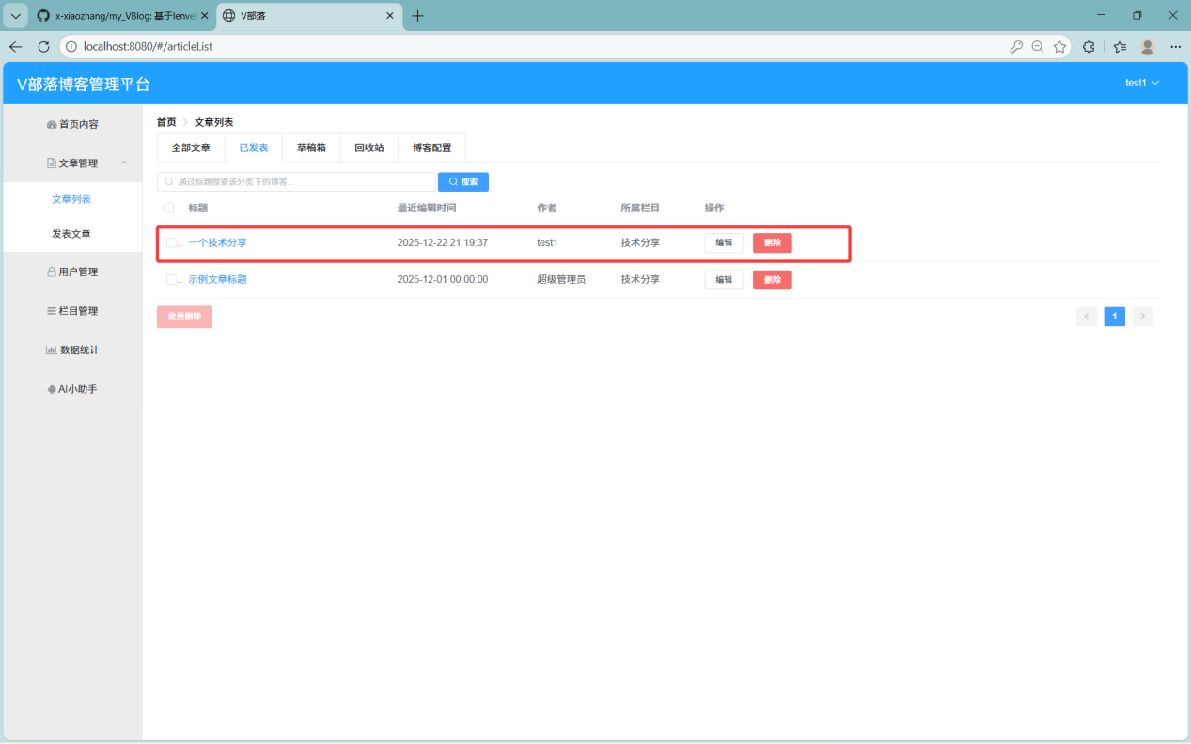

A-003 编辑文章（非本人） 普通用户编辑他人文章 操作失败，提示“权限不足” 操作失败，提示“权限不足” 通过
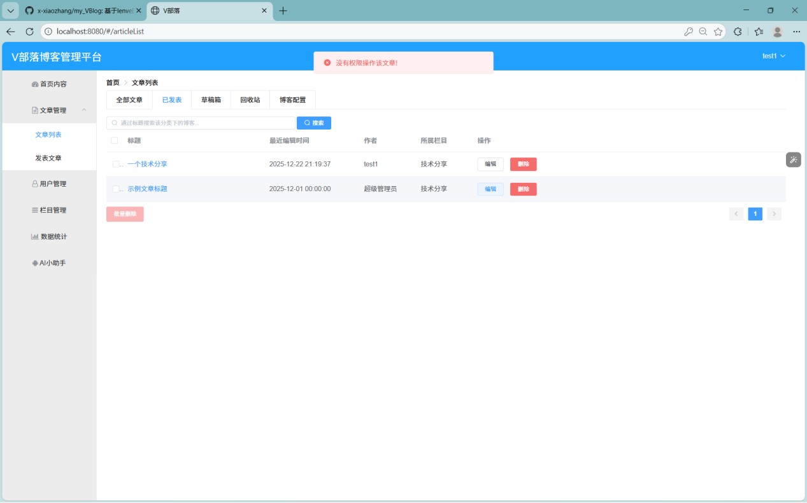
A-004——删除文章（管理员）——管理员删除任意文章——文章被移入回收站——文章成功移入回收站——通过
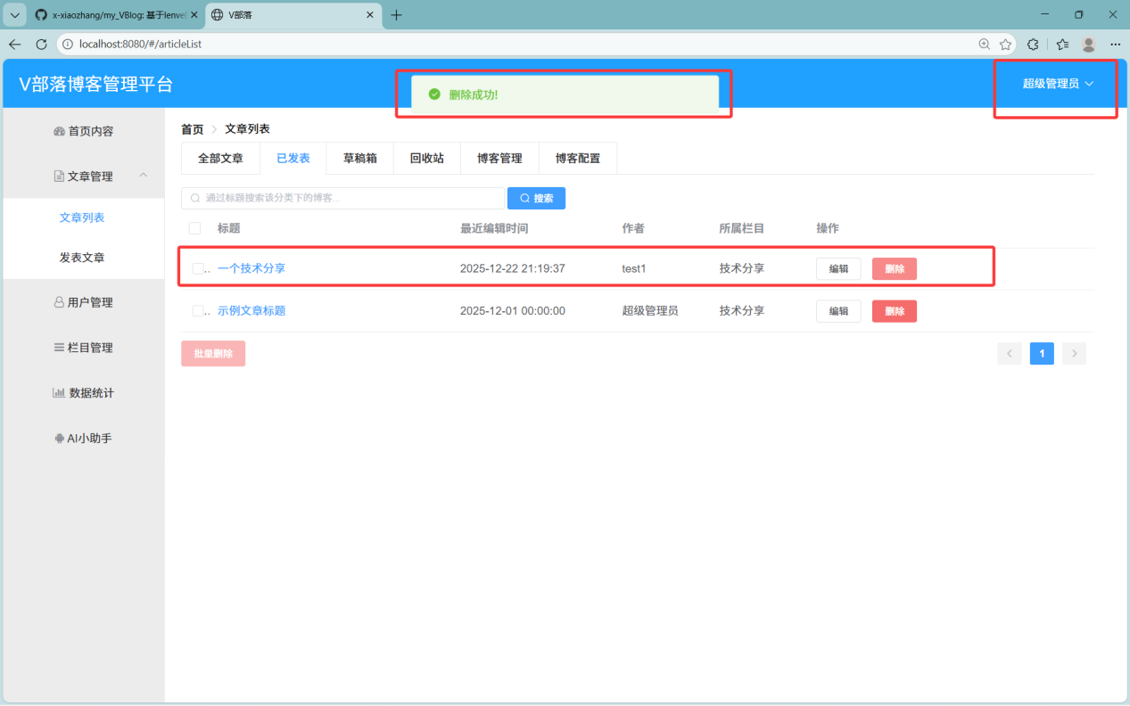

A-005——文章访问统计——多次访问某篇文章——页面浏览量（PV）正确递增——PV统计正确递增——通过
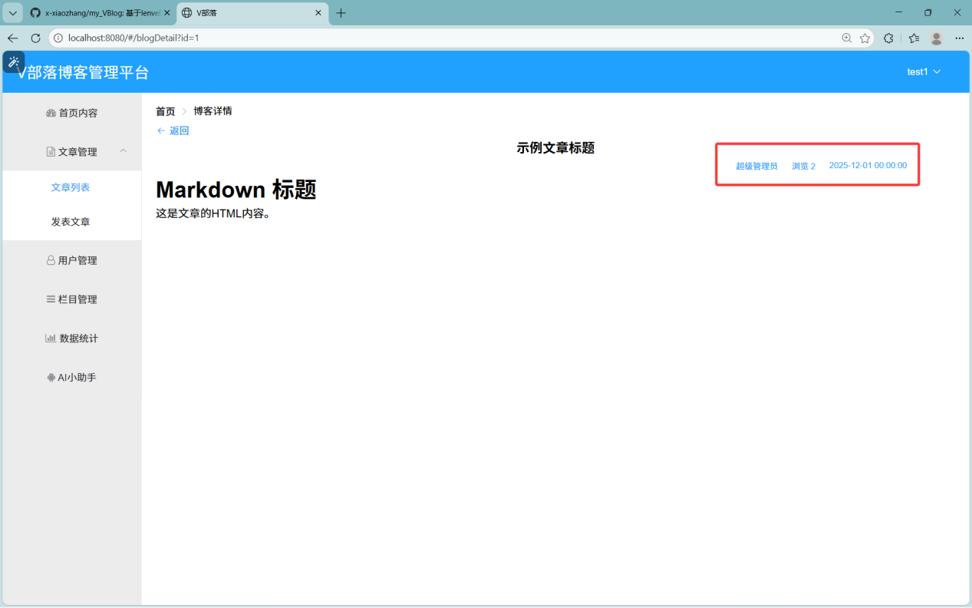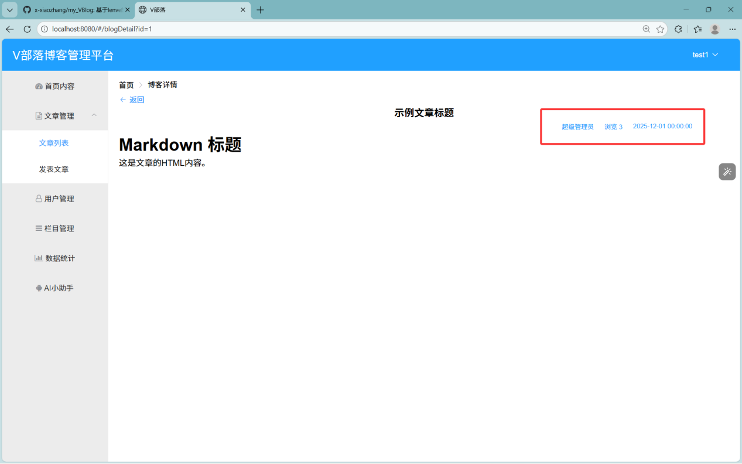

A-006 恢复回收站文章 从回收站恢复本人文章 文章状态恢复为“已发布” 文章状态恢复正常 通过
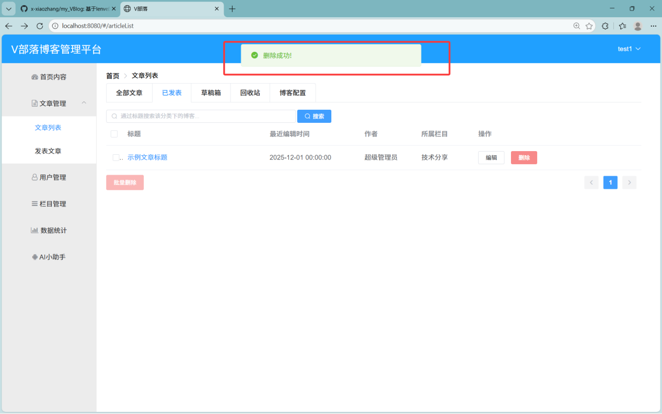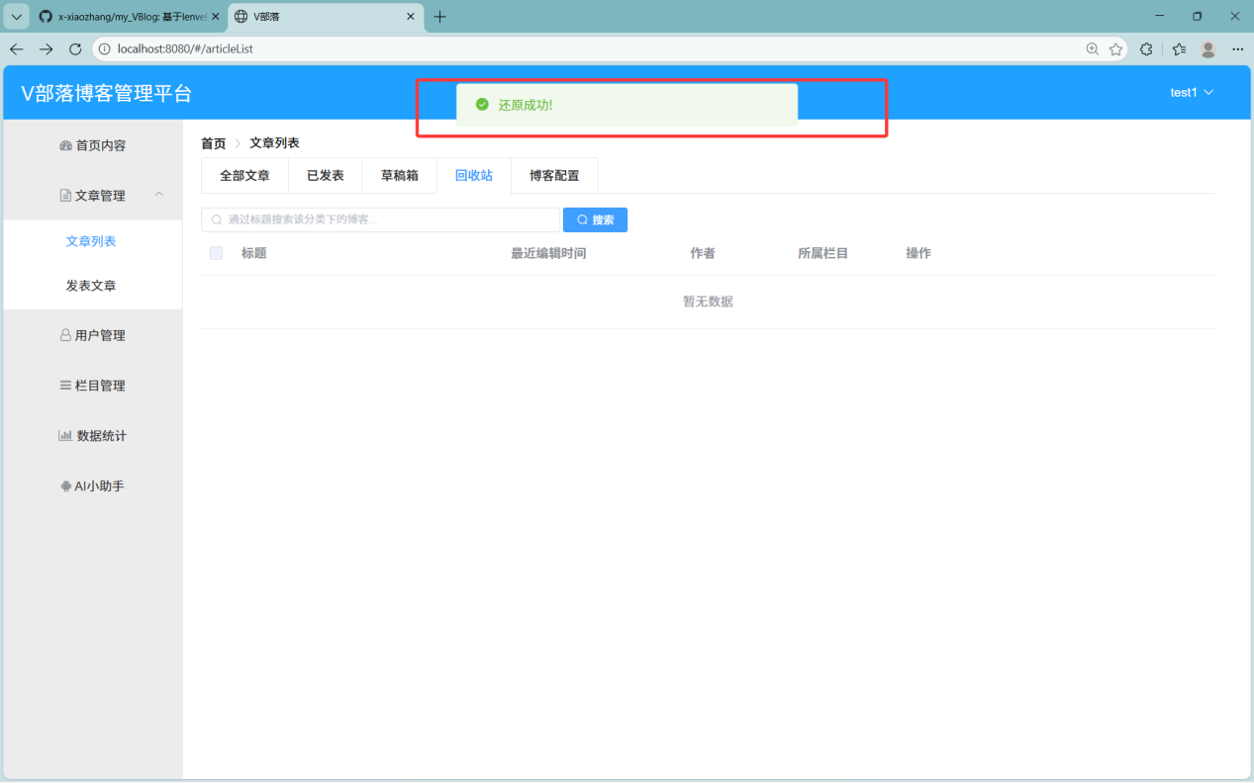

3.3 栏目模块测试
C-001——添加栏目——输入栏目名称添加新栏目——栏目添加成功，数据库新增记录——通过
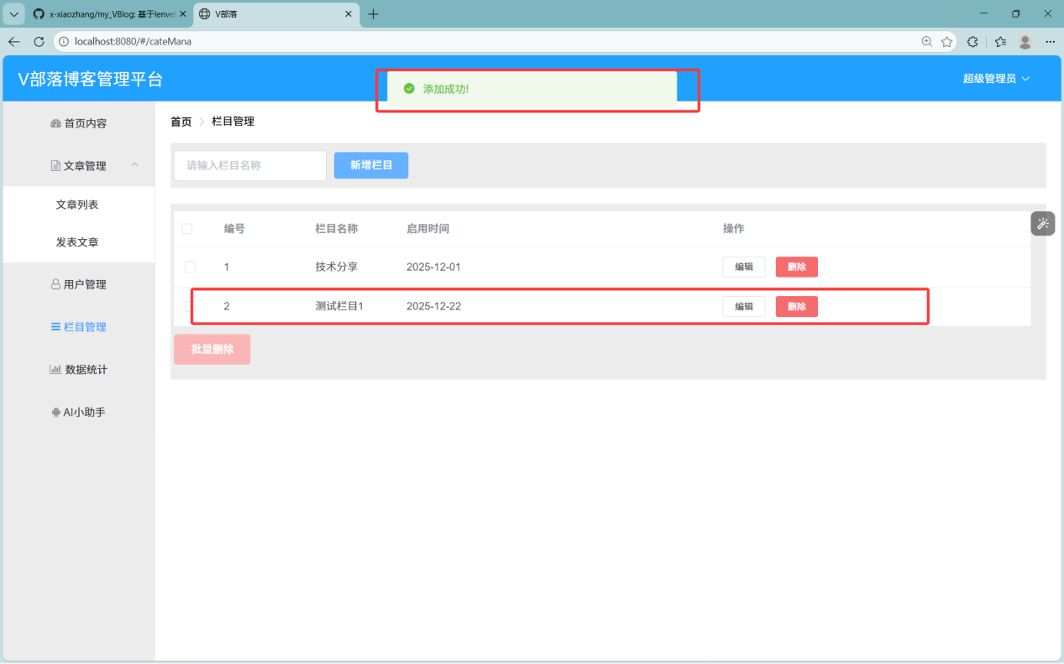
C-002——删除栏目——删除未关联/已关联文章的栏目——栏目删除成功——相关文章一并被删除——通过
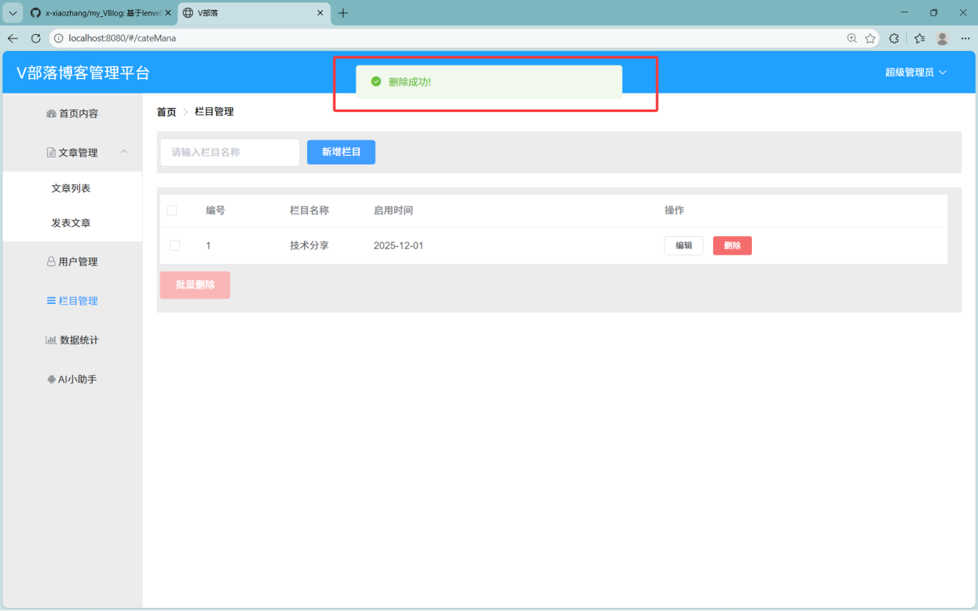

C-003——查询所有栏目——访问分类列表栏目——返回所有栏目信息——返回正确栏目列表——通过
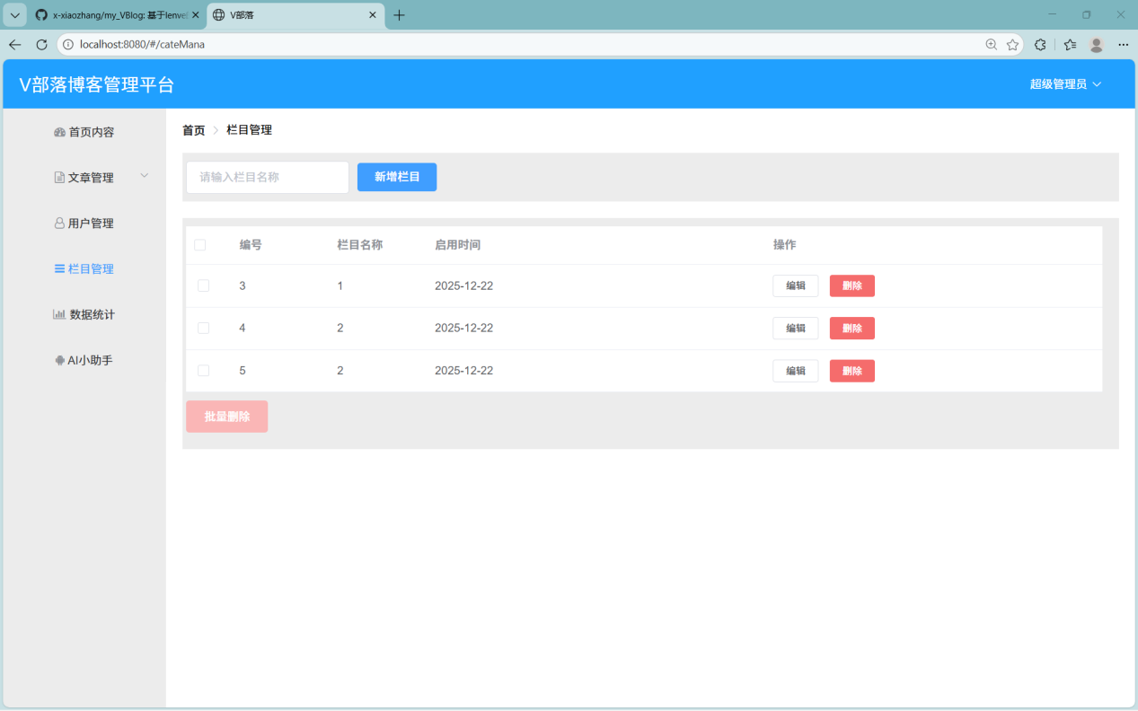
C-004——批量删除栏目——选中多个栏目批量删除——成功批量删除——通过
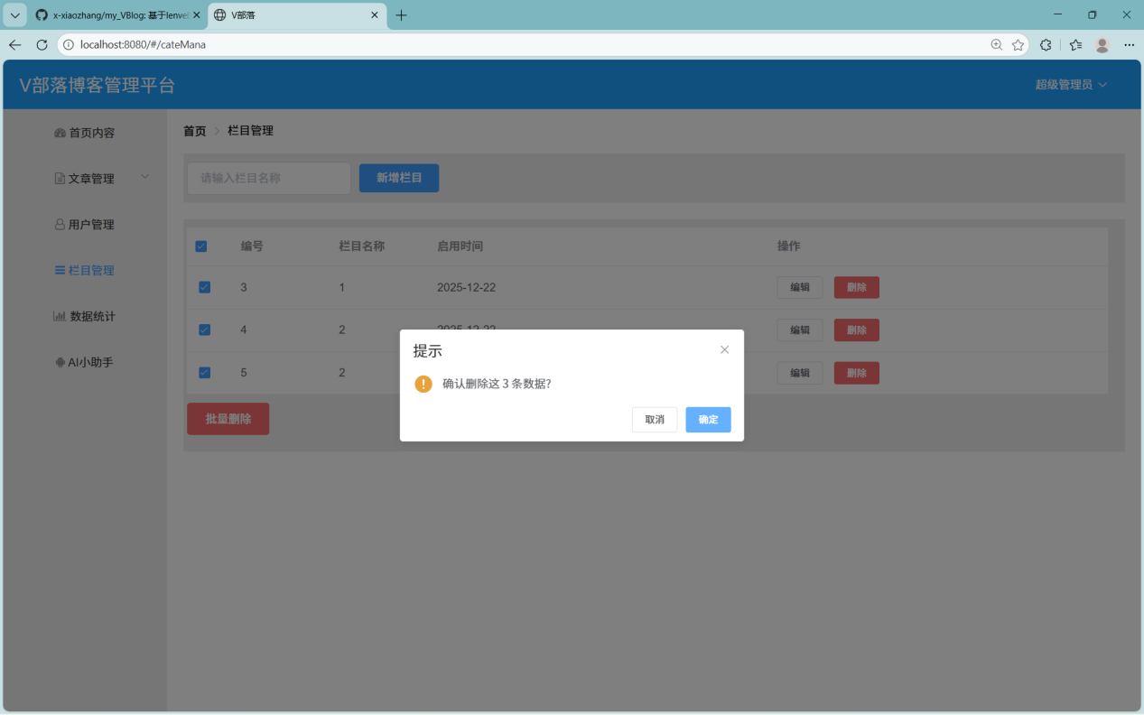

3.4 AI问答模块测试
D-001——问答测试——通过
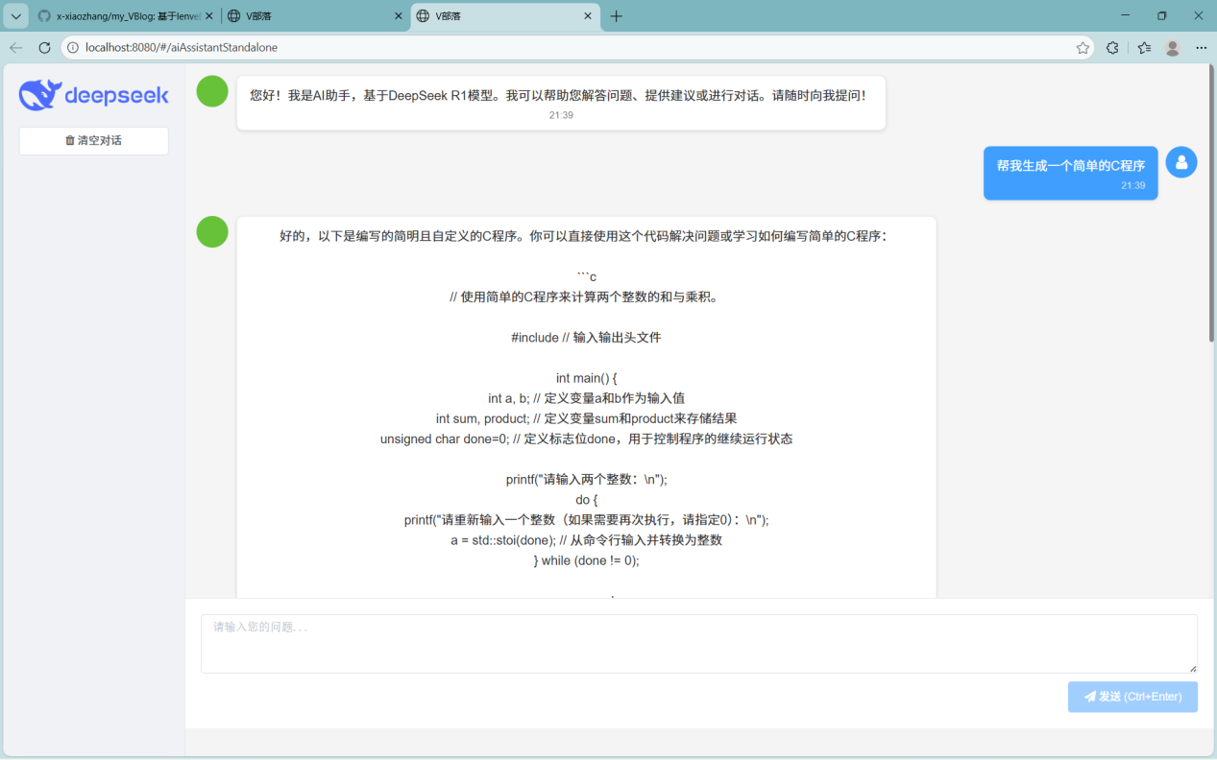

测试总结
本次针对my_VBlog博客系统开展功能性测试，核心覆盖用户模块、文章模块、栏目模块及AI问答四大核心模块，共设计并执行测试用例19条（其中用户模块8条、文章模块6条、栏目模块4条、AI问答模块1条）。测试过程中同步留存各步骤测试截图，完整记录测试过程，确保测试结果可追溯、可验证。
1. 核心功能验证情况：用户模块、文章模块、栏目管理与AI问答的18条测试用例均通过验证，各模块核心功能实现符合需求设计，功能逻辑正确，无功能性缺陷；前端页面跳转流畅，表单提交反馈及时，权限控制展示符合预期。
2. 缺陷统计：C-002中删除栏目时未能删除关联栏目的文章，未达到预期效果，将在下一阶段进行问题修复。

